**西安电子科技大学**

**《数据库系统》**

**上**

**机**

**报**

**告**

**实验名称：** 学生管理系统

**班 级：** 1603013

**组长姓名：** 田宝林

**组长学号：** 16030130096

1. **需求分析**
2. 数据需求：

需要涉及以下几个数据字典，学生基本信息表，班级表，系表，学会表，专业表。

下面的表格黑体加粗下划线表示该表的主码。

学生基本信息表：

|  |  |
| --- | --- |
| **sno** | 学号 |
| sname | 姓名 |
| sage | 年龄 |
| sex | 性别 |
| classno | 班号 |

班级表：

|  |  |
| --- | --- |
| **classno** | 班号 |
| inyear | 入校年份 |
| deptno | 系号 |
| classnum | 人数 |

系表：

|  |  |
| --- | --- |
| **deptno** | 系号 |
| deptname | 系名 |
| deptp | 系办公室 |
| deptnum | 人数 |

学会表：

|  |  |
| --- | --- |
| **assno** | 学会号 |
| assname | 学会名 |
| assyear | 学会创建年份 |
| assp | 学会地点 |

专业表：

|  |  |
| --- | --- |
| **majno** | 专业号 |
| majname | 专业名 |

1. 任务需求：
2. 画E-R图，并将其转为关系模式，根据关系模式创建数据库
3. 创建视图显示学会名和学生数；创建触发器，自动增减班级表和系表的人数字段的值。
4. 创建函数，实现更改旧班号为新班号，并返还此班人数的功能。
5. 创建存储过程，使用游标检查系表人数与实际学生人数是否相符，不符就更改系表该字段的值为实际数。
6. 实现对基本表的增删改查功能。
7. **数据库设计**
8. 概念结构设计（E-R图）

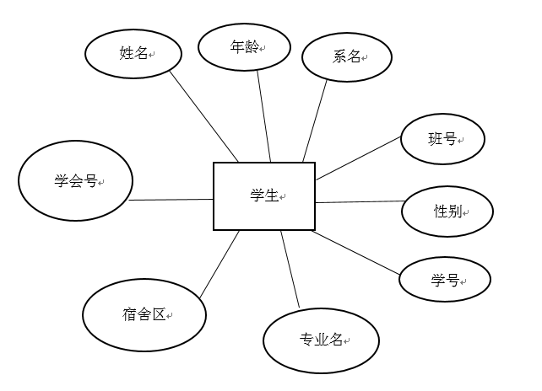

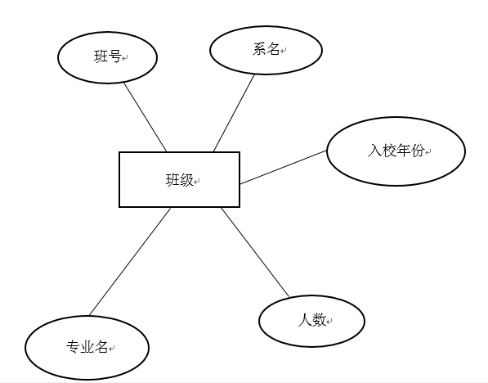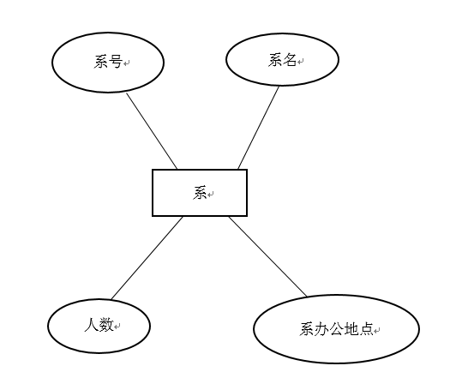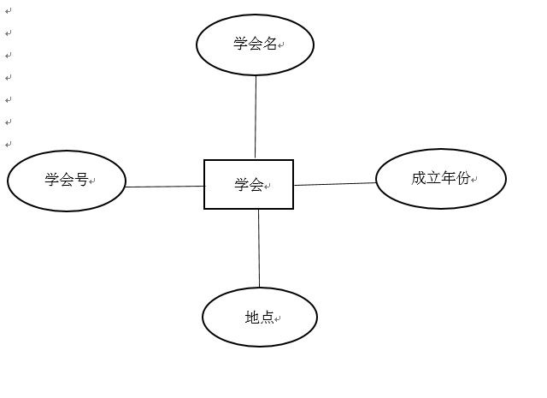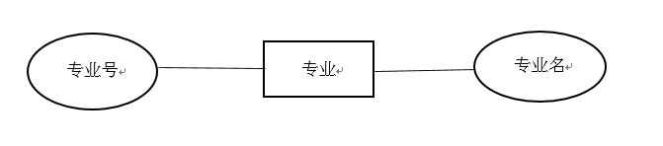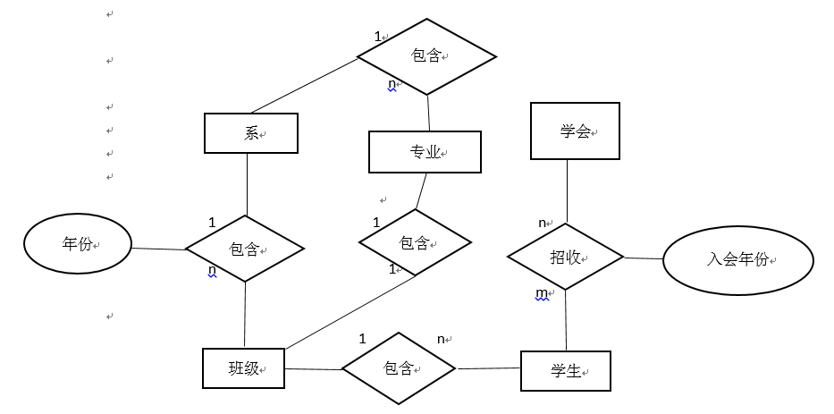

1. 结构设计

E-R图转换为关系模型

student(sno, sname, sage, sex, classno(foreign key))

class(classno, inyear, deptno (foreign key), classnum)

dept-major(deptno, majno)

dept-apart(deptno(foreign key), apartno)

dept(deptno, deptname, deptp, deptnum)

association(assno, assname, assyear, assp)

stu-ass(sno(foreign key), assno(foreign key), sinyear)

course(cno, cname, credit)

sc(sno(foreign key), cno(foreign key), grade)

1. **系统实现**
2. 表的建立

create table dept (

deptno char(4) primary key,

deptname char(4),

deptp char(20),

deptnum int);

create table dept_major(

deptno char(4) ,

majno char(4) primary key,

foreign key(deptno) references dept(deptno));

create table dept_apart(

deptno char(4) primary key ,

apartno varchar(6));

create table association(

assno char(10) primary key,

assname varchar(20),

assyear int,

assp varchar(20));

create table class(

classno varchar(10) primary key,

inyear int,

deptno char(4),

classnum int,

foreign key(deptno) references dept(deptno));

//添加约束条件

create table student(

sno varchar(20) primary key,

sname varchar(10),

sage int,

sex ENUM('男', '女') COLLATE utf8_estonian_ci,

classno varchar(10),

foreign key(classno) references class(classno) on UPDATE CASCADE);

ALTER TABLE `student` ADD UNIQUE(`sno`);

create table stu_ass(

sno varchar(20),

assno char(10),

sinyear int,

foreign key(sno) references student(sno),

foreign key(assno) references association(assno));

1. 视图

CREATE VIEW ass_stunum(assno,assname,stunum)

AS

SELECT association.assno,MIN(assname),COUNT(sno)

FROM association,stu_ass

WHERE association.assno = stu_ass.assno

GROUP BY association.assno;

1. 触发器

CREATE TRIGGER Insert_Stu

AFTER INSERT ON student

FOR EACH ROW

UPDATE class SET classnum=classnum+1

WHERE classno=new.classno

CREATE TRIGGER Delete_Stu_

AFTER DELETE ON student

FOR EACH ROW

UPDATE class SET classnum=classnum-1

WHERE class.classno=old.classno;

CREATE TRIGGER Update_Class

AFTER UPDATE ON class

FOR EACH ROW

BEGIN

IF(new.classnum>old.classnum)THEN

UPDATE dept SET deptnum=deptnum+1 WHERE deptno=new.deptno;

ELSEIF(new.classnum<old.classnum) THEN

UPDATE dept SET deptnum=deptnum-1 WHERE deptno=old.deptno;

END IF;

END

1. 存储过程，游标

CREATE PROCEDURE NUM_CHECK()

BEGIN

DECLARE local_sum1 int;

DECLARE Deptno1 char(4);

DECLARE Deptname1 char(4);

DECLARE stu_sum1 int;

DECLARE done BOOLEAN DEFAULT 0;

DECLARE My_Cursor CURSOR FOR (SELECT deptno,deptname,deptnum FROM dept);

DECLARE CONTINUE HANDLER FOR NOT FOUND SET done = 1;

OPEN My_Cursor;

DROP TEMPORARY TABLE IF EXISTS temp;

CREATE TEMPORARY TABLE temp(

deptno CHAR(4),

deptname CHAR(4),

old_num INT,

real_num INT

);

myLoop:LOOP

FETCH My_Cursor into Deptno1,Deptname1,local_sum1;

IF(done) THEN

LEAVE myLoop;

END IF;

SELECT COUNT(sno) INTO stu_sum1

FROM student,class

WHERE student.classno = class.classno

AND class.deptno = Deptno1

GROUP BY class.deptno;

IF(stu_sum1<>local_sum1) THEN

UPDATE dept SET deptnum = stu_sum1

WHERE deptno=Deptno1;

INSERT INTO temp(deptno,deptname,old_num,real_num)

VALUES (Deptno1,Deptname1,local_sum1,stu_sum1);

END IF;

END LOOP myLoop;

CLOSE My_Cursor;

END

1. 范式分析

1.student(sno, sname, sage, sex, classno(foreign key)，deptno,apartno，majorno)

sno为主码，student(sno, sname, sage, sex, classno(foreign key))中既没有非主属性对码的部分函数依赖，也没有对码的传递函数依赖，也没有主属性对码的部分和传递函数依赖，故属于BCNF。sno与apartno存在sno→classno,classno→deptno,deptno→apartno的传递函数依赖，也与deptno存在sno→classno,classno→deptno的传递函数依赖，也与majno存在sno→classno,classno→deptno, deptno→majno的传递函数依赖，所以需要拆解：dept-apart(deptno(foreign key), apartno) dept-major(deptno, majno)（满足BCNF）

2.class(classno, inyear, deptno (foreign key), classnum，majno)

classno为主码，class(classno, inyear, deptno (foreign key), classnum)中既没有非主属性对码的部分函数依赖，也没有对码的传递函数依赖，也没有主属性对码的部分和传递函数依赖，故属于BCNF。classno与majno存在classno→deptno, deptno→majno的传递函数依赖，故作拆解。

3. dept(deptno, deptname, deptp, deptnum)，association(assno, assname, assyear, assp)

中deptno，assno为主码，属于BCNF

stu-ass(sno(foreign key), assno(foreign key), sinyear)中sno，assno为主码，属于BCNF

course(cno, cname, credit)中cno为主码，属于BCNF

sc(sno(foreign key), cno(foreign key), grade)中sno，cno为主码，属于BCNF

1. 设计总结

通过这次的实验，我对数据库在生活中的广泛应用有了更深的体会，同时也加深了对MySQL和PHP的认识，尤其对数据库与开发程序的链接有了进一步的认识。巩固了对课本知识的理解，实践能力得到了提高。

1. 小组成员及任务分配

苏帅（学号16030130099）：负责实验报告，E-R图的设计。

郑磊磊（学号 16030130100）：负责游标，存储过程，触发器部分，后端设计，测试系统缺陷。

田宝林（学号 16030130096）：负责前端设计，数据的设置及插入，系统完善。

蔡宇扬（学号 16030130097）：负责关系模式表，基本表的增删改查功能,E-R图到关系模式的转换。